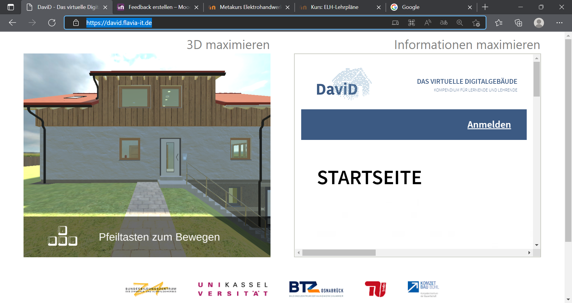

Der Architekt der Familie Sommerhitze hat eine Simulation des Hauses in 3D erstellt. Damit Sie sich eine Vorstellung über die geplante Kücheninstallation machen können, hat Frau Sommerhitze den Zugang zum virtuellen Neubau der Familie Sommerhitze für Ihre Firma freigeschaltet. Der Zugang zum virtuellen Gebäude ist jederzeit über das Internet möglich.

Sie können das virtuelle Haus der Familie Sommerhitze unter folgendem Link erreichen

[DaviD - Das virtuelle Digitalgebäude (flavia-it.de)](https://david.flavia-it.de/)